CENTRO DE EDUCAÇÃO INFANTIL ANJO AZUL
Rua 31 de Março/nº 1508
Lacerdópolis – SC
CEP: 89660 000
Fone: (49) 3552 0279
E mail: ceianjoazullacerdopolis@gmail.com

Blog: www.ceianjoazul.blogspot.com

EDUCAÇÃO FÍSICA – PROFESSORA FABIANE

CRIANÇAS FIQUEM EM CASA...
APROVEITEM SEU TEMPO, ESTUDEM E BRINQUEM
Carga horária: 3 horas – Plataforma/ grupo WhatsApp

PRÉ II
Atividade com bola
É muito divertido brincar de bola, a atividade dessa semana parece muito fácil, mas precisa de atenção, coordenação motora, direção e reflexo, vamos lá!
Jogar a bola para cima da cabeça, bater uma palma e segurar a bola sem deixar ela cair no chão, se conseguir pode ir aumentando às palmas.
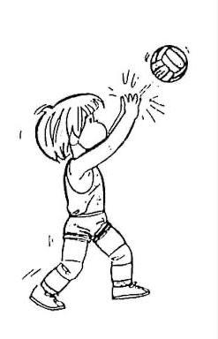
OBS: Os pais que quiserem, podem postar em suas redes sociais as crianças realizando as atividades/experiências. São experiências de aprendizagens que poderão ser repetidas durante o período.

